РОССИЙСКАЯ ФЕДЕРАЦИЯ
ИРКУТСКАЯ ОБЛАСТЬ
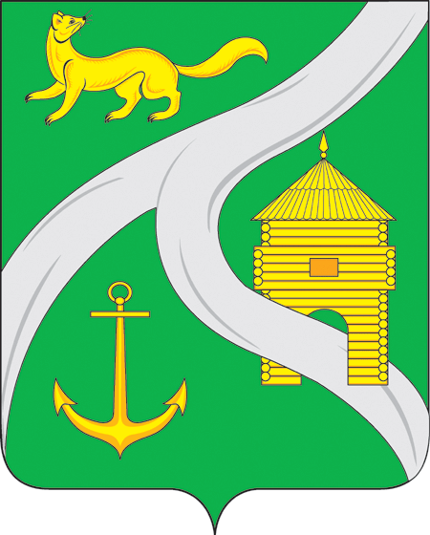
МУНИЦИПАЛЬНОЕ ОБРАЗОВАНИЕ
«ГОРОД УСТЬ-КУТ»
ГЛАВА

ПОСТАНОВЛЕНИЕ

от 04 декабря 2014 г. № 1298-п

Об отмене режима «Повышенная
готовность» на территории
Усть-Кутского муниципального
образования (городского поселения)

В связи со стабилизацией обстановки на территории Усть-Кутского муниципального образования (городского поселения) и с созданием необходимого количества запаса топлива на теплоисточниках, на основании решения оперативного штаба Комиссии по чрезвычайным ситуациям и пожарной безопасности при администрации Усть-Кутского муниципального образования (городского поселения) от 04.12.2014 года, руководствуясь ст. 6, ст. 33, ст. 47 Устава Усть-Кутского муниципального образования (городского поселения),

ПОСТАНОВЛЯЮ:

1. Отменить режим «Повышенная готовность» на территории Усть-Кутского муниципального образования (городского поселения) с 18-00 час. местного времени 04 декабря 2014 года.
2. Рекомендовать руководителям организаций и учреждений независимо от форм собственности:
- отменить режим «Повышенная готовность» для объектовых сил и средств на своих территориях.
3. Данное постановление опубликовать в газете «Ленские вести», на официальном сайте Администрации муниципального образования «город Усть-Кут» в сети «Интернет» www.admustkut.ru.
4. Контроль за исполнением настоящего постановления возложить на первого заместителя главы Усть-Кутского муниципального образования (городского поселения) – председателя комиссии по чрезвычайным ситуациям и пожарной безопасности при администрации муниципального образования «город Усть-Кут» (Жданова А.В.).

Глава
муниципального образования
«город Усть-Кут» В. Г. Кривоносенко

